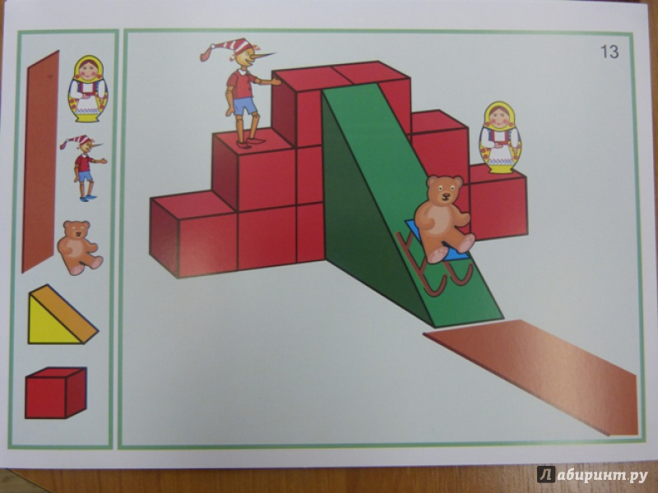

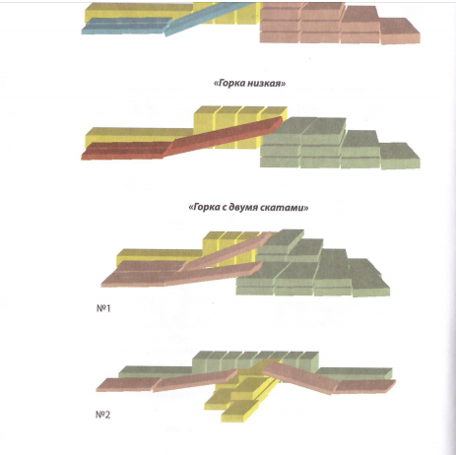

Конспект НОД по конструированию
«Горка»
I. Программное содержание:
Строительные задачи.
Закреплять умение детей строить лесенку из трёх кубиков. Показать детям, как поставить дощечку, чтобы получился скат.
Технические задачи.
Закреплять ранее приобретённые навыки строительства: накладывать детали одна на другую, прикладывание друг к другу. Учить различать детали.
Продолжать формировать умение детей обыгрывать постройку: водить вверх по лесенке маленькие игрушки - зверюшек, катать их с горки.
Речевые задачи.
Активизация словаря: кубик, дощечка, лесенка, горка.
Воспитательные задачи.
Продолжать воспитывать добрые взаимоотношения, не мешать друг другу, делиться.
После окончания работы убирать материал в контейнер.
II. Материалы и оборудование:
Демонстрационный
Иллюстрации, образец воспитателя.
Раздаточный
кубики, дощечки, маленькие зверюшки.
III. Организация занятия:
IV. Предварительная работа с детьми:
Рассматривание горки на прогулке.
Катание с горки.
Чтение художественной литературы.
V. Ход занятия:
Первая часть.
Воспитатель читает стихотворение и показывает построенную горку:
Катимся мы c горки
С маленьким Егоркой.
Санки нас несут вперед,
Набирая полный ход,
Аж захватывает дух.
-Эге-гей! - кричим мы вслух,
-Уходи с дороги!
Бух! И мы - в сугробе!
Раздаётся стук в дверь в группу входят животные (расставлены на столе).
Звери: Здравствуйте ребята. А что это вы такое интересное смотрите. Что это
такое? (Горка)
Звери: А для чего она нужна? (Чтобы кататься с неё)
А зачем? (Это весело, интересно, здорово)
Ой, а зачем горке вот это (показывают на ступеньки)
Дети: Чтобы было удобно залезать на горку.
Звери: А это, что такое? (Скат, чтобы скатываться вниз)
Воспитатель: Ребята, а давайте построим зверюшкам горку, чтобы они покатались. Давайте посмотрим из каких деталей построена горка? (Из кубиков). Посмотрите, из чего сделан скат? (Из дощечки).
Воспитатель показывает последовательность построения горки. Вот один кубик, рядом с ним ещё один кубик, и сверху ставим ещё один кубик – получились ступеньки. Теперь я беру дощечку и делаю скат. Вот какая горка у меня получилась. Что мы сначала делаем? (Ступеньки)
Из чего мы делаем ступеньки? (Из кубиков)
Что мы потом делаем? (Скат)
Из чего мы делаем скат? (Из дощечки).
Вторая часть.
Наглядные методы (повторный показ способа действия)
Словесные методы (подсказки, напоминания, подбадривания, похвала, наводящие вопросы)
Физкультминутка:
Вот студеною зимой (Дети машут руками.)
Ветер дует ледяной
И вздымает снега тучу. (Дети выполняют круговые движения руками.)
Он суровый и могучий.
Зайцы прячутся в кустах. (Дети садятся в глубокий присед на
Даже хитрая лиса несколько секунд, потом встают.)
Притаилась и сидит,
Ну а снег летит, летит. (Дети машут руками.)
Но утихла злая вьюга,
Солнце светит в небесах. (Потягивания — руки в стороны.)
Скачет по полю лиса. (Прыжки.)
Ну а мы чуть-чуть пройдемся (Ходьба.)
И домой к себе вернемся. (Дети садятся за столы.)

Третья часть.
Воспитатель: Ребята, давайте теперь научим зверюшек спускаться с горки. Сначала пусть зайка (котик, лисичка,…) поднимется на одну ступеньку, на вторую. Теперь зайка (котик, лисичка,..) спускается с горки:
«Крикнул зайка: Берегись!
Покатился с горки вниз.»

А теперь вы поиграйте со своими зверюшками, покатайте их с горки.

